
§
БРОШУРА:
«Особливості подання звітності з урахуванням оновленого КОАТУУ»
грудень 2021 року

Інформаційно-довідковий ресурс (ЗІР) 0-800-501-007
"Гаряча лінія" "Пульс ": 044-284-00-07
Акредитований центр сертифікації ключів: 044-284-00-10

Державна податкова
служба України

Головне управління ДПС у Закарпатській області
88000, м. Ужгород, вул. Августина Волошина, 52

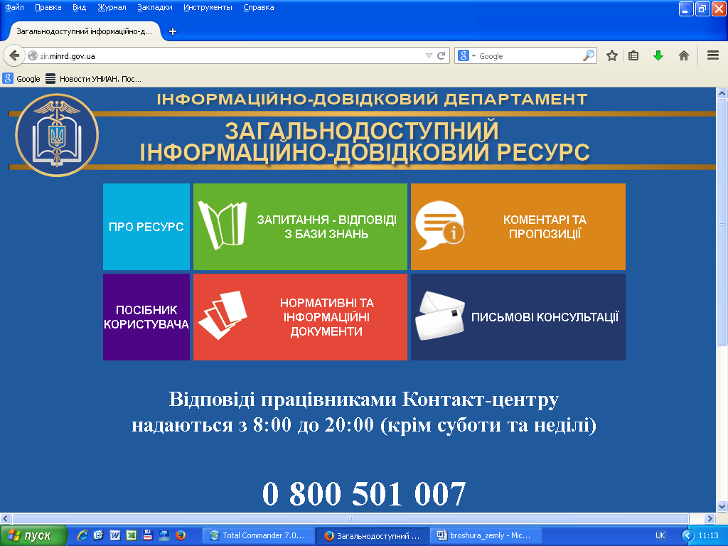

Обов’язком платників податків є подання наступної звітності: декларації по землі, оренді землі, екологічного податку, з рентної плати, з транспортного податку, з податку на нерухоме майно, відмінне від земельної ділянки, збору за місця для паркування транспортних засобів, з туристичного збору в результаті територіально-адміністративної реформи та децентралізації утворились нові райони, а також об’єднані територіальні громади відповідно змінено КОАТУУ.
Джерелом інформації для оновлення КОАТУУ є рішення Верховної Ради України, опубліковані у "Відомостях Верховної Ради України", а також оприлюднені дані про адміністративно-територіальні одиниці на порталі Верховної Ради.
КОАТУУ призначений для забезпечення достовірності, зіставності, цілісності та автоматизованої обробки інформації у територіальному розрізі. ДК 014 – 97 "Класифікатор об'єктів адміністративно-територіального устрою України", затверджений наказом Держстандарту України від 31.10.97 № 659 зі змінами, Верховної ради від 17.07.2020 № 807-ІХ "Про утворення та ліквідацію районів" та з врахуванням Розпоряджень Кабінету Міністрів № 715 від 12.06.2020 «Про визначення адміністративних центрів та затвердження територій територіальних громад" по кожній окремій області».
Тож, відбулися зміни у адміністративно – територіальному устрої України – одні райони ліквідувались, а інші створено. Нагадуємо: при подачі звітності платникам податків потрібно вказувати у звітності на 2021 рік нові КОАТУУ.
Враховуючи зазначене, якщо одна юридична особа має декілька об’єктів оподаткування на території різних адміністративних одиниць, то до податкового органу за місцезнаходженням кожного з об’єктів подаються окремі податкові декларації, тобто за різними кодами КОАТУУ. Це стосується і випадку, коли всі території підпорядковуються одному податковому органу. Податкові зобов’язання за кожною з таких декларацій також сплачуються окремо щомісяця – до різних бюджетів за місцезнаходженням конкретного об’єкта оподаткування.
У випадку подання податкової звітності з невірно вказаним КОАТУУ в податковому органі за місцезнаходженням об’єкта виникає факт неподання або несвоєчасного подання податкової декларації. У такому разі до платника податку можуть застосовуватися штрафні санкції відповідно до статті 120 Податкового кодексу України.
У разі самостійного виявлення платником помилки платник повинен подати декларації:
- за КОАТУУ, який вказано невірно – уточнюючу податкову декларацію, в якій відобразити до зменшення податкове зобов’язання;
- за вірним КОАТУУ – податкову декларацію за типом «Звітна».

2
3

